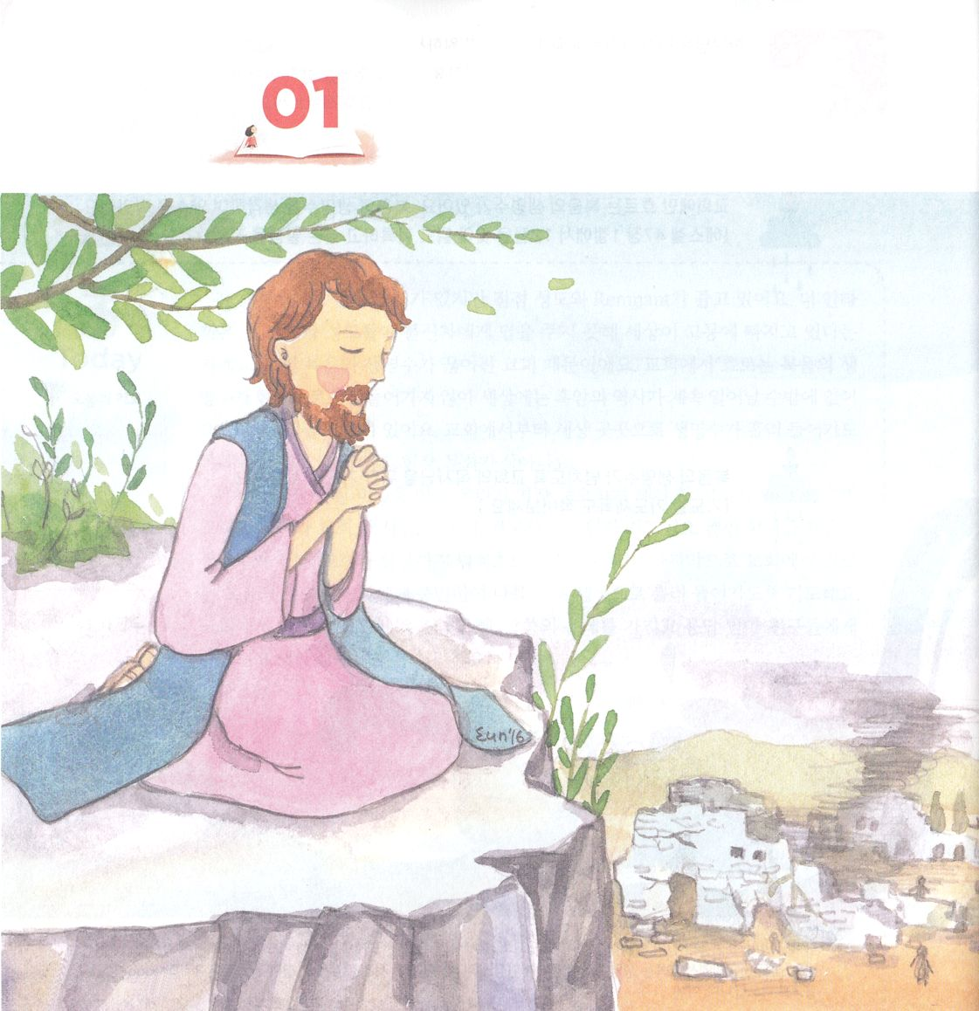


ミカ1:1～4 ユダの王ヨタム、アハズ、ヒゼキヤの時代に、モレシェテ人ミカにあった主のことば。これは彼がサマリヤとエルサレムについて見た幻である。すべての国々の民よ。聞け。地と、それに満ちるものよ。耳を傾けよ。神である主は、あなたがたのうちで証人となり、主はその聖なる宮から来て証人となる。見よ。主は御住まいを出、降りて来て、地の高い所を踏まれる。山々は主の足もとに溶け去り、谷々は裂ける。ちょうど、火の前の、ろうのように。坂に注がれた水のように。

1. 著者ミカについての情報です
1）ガド部族であり、モレシェテと呼ばれる小さな町の出身です
2）ホセア、イザヤと同時代に活動しました
3）北イスラエルの滅亡を預言した預言者でした

2.ミカが活動した時期は次のとおりです
1）B.C.739～686ヨタム、アハズ、ヒゼキヤ王が支配したときに活動しました
2）サマリヤの滅亡を預言（B.C.722～721）しました
3）北王国イスラエルではホセア、南王国ユダではイザヤが活動していた同じ
時期に活動していた預言者でした

3. 4つの預言をしました
1）さばきと救いを預言しました
2）偶像崇拝を警告しました
3）悟った者に、以前よりも大きな栄光が臨むと預言しました
4）神殿の破壊、国土が廃墟になることなどを預言しました

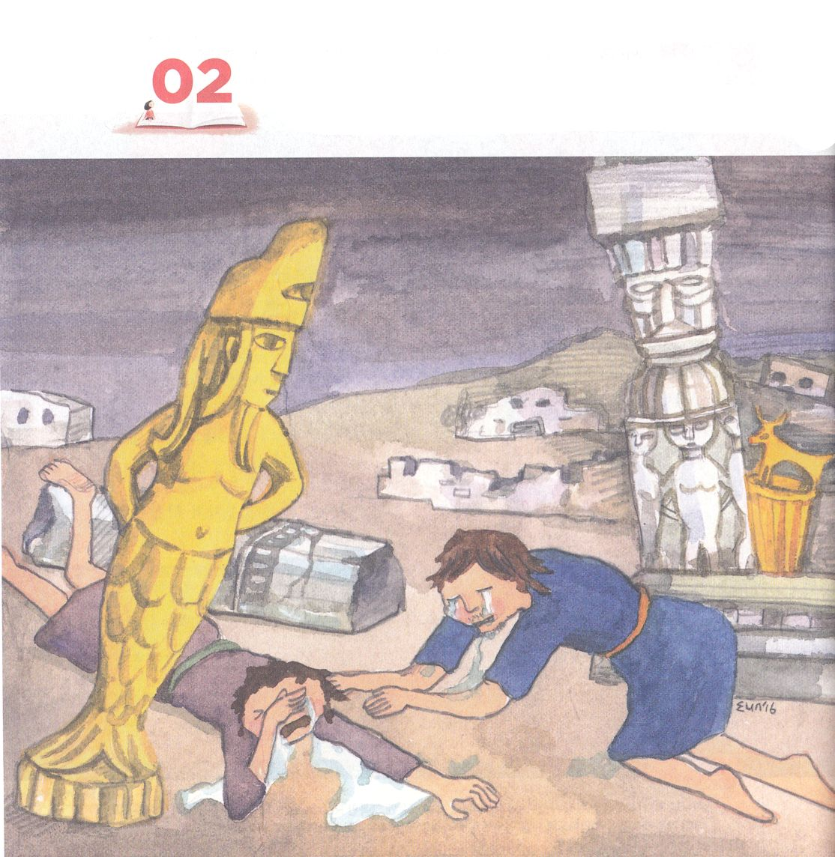


ミカ1:5～2:13 ヤコブよ。わたしはあなたをことごとく必ず集める。わたしはイスラエルの残りの者を必ず集める。わたしは彼らを、おりの中の羊のように、牧場の中の群れのように一つに集める。こうして人々のざわめきが起ころう。打ち破る者は、彼らの先頭に立って上って行き、彼らは門を打ち破って進んで行き、そこを出て行く。彼らの王は彼らの前を進み、主が彼らの真っ先に進まれる。（2:12～13）

1.主のさばきの宣言が始まったところがあります（ミカ1:2）
2.サマリヤとユダが犯した重大な罪があります（ミカ1:5、7）
3.神様の民が苦しんでいる姿を悲しんで預言しました（ミカ1:8）
4.最も深刻に災いが臨んだところはエルサレムの門でした（ミカ1:12）
5.神様の民がさばきを受けた日に最も欲しがったものがあります（ミカ2:2）
6.賛美ではなく悲しい歌を作って歌いました（ミカ2:4）
7.民が最も大きな被害を受けました。（ミカ2:9）

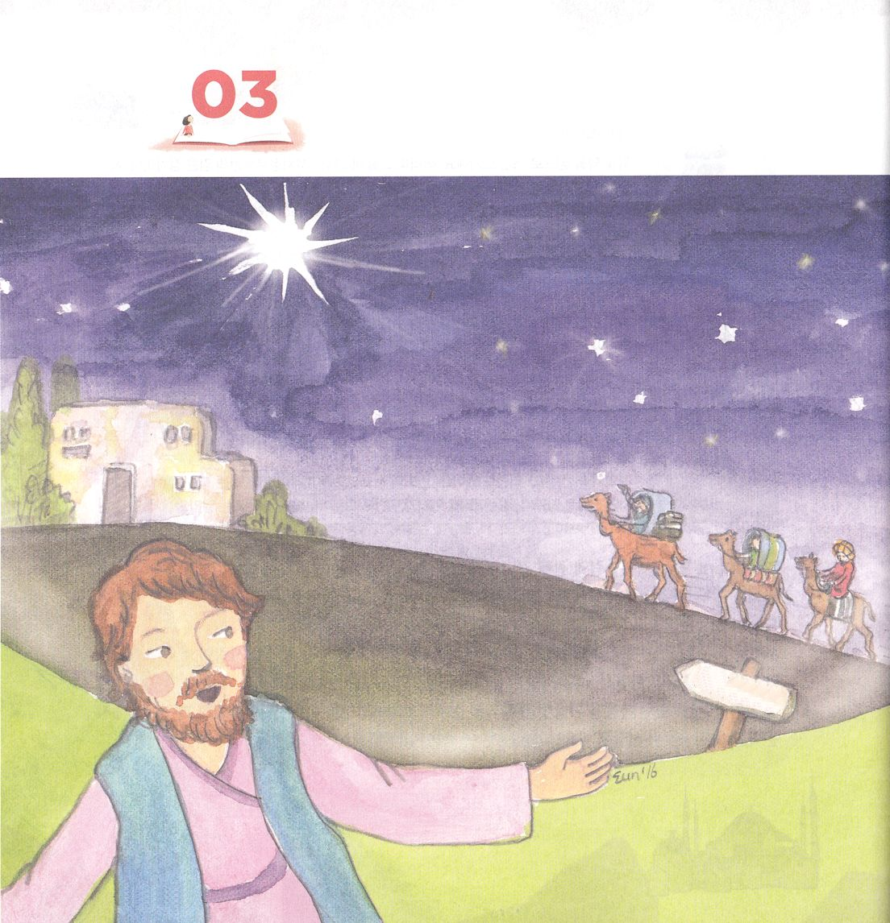



ミカ3:1～5:15 多くの異邦の民が来て言う。「さあ、主の山、ヤコブの神の家に上ろう。主はご自分の道を、私たちに教えてくださる。私たちはその小道を歩もう。」それは、シオンからみおしえが出、エルサレムから主のことばが出るからだ。主は多くの国々の民の間をさばき、遠く離れた強い国々に、判決を下す。彼らはその剣を鋤に、その槍をかまに打ち直し、国は国に向かって剣を上げず、二度と戦いのことを習わない。彼らはみな、おのおの自分のぶどうの木の下や、いちじくの木の下にすわり、彼らを脅かす者はいない。まことに、万軍の主の御口が告げられる。まことに、すべての国々の民は、おのおの自分の神の名によって歩む。しかし、私たちは、世々限りなく、私たちの神、主の御名によって歩もう。（4:2～5）

1. 迫ったさばきに関する内容です（ミカ3:1～12）
1）理由がありました（ミカ3:1～4）
2）主のしもべが誤ったためです（ミカ3:5～8）
3）支配者たちが誤ったためです（ミカ3:9～12）

2. 主が成し遂げられる平和を預言しました（ミカ4:1～13）
1）主の山で行われることでした（ミカ4:1～5）
2）捕虜から回復されるということでした（ミカ4:6～13）

3. 未来の支配者に言及しました（ミカ5:1～15）
1）ベツレヘムから出ると預言しました（ミカ5:1～2）
2）未来の支配者がイスラエルの子孫に帰るようになると預言しました
（ミカ5:3～4）
3）彼は平安を与える人だと預言しました（ミカ5:5～9）

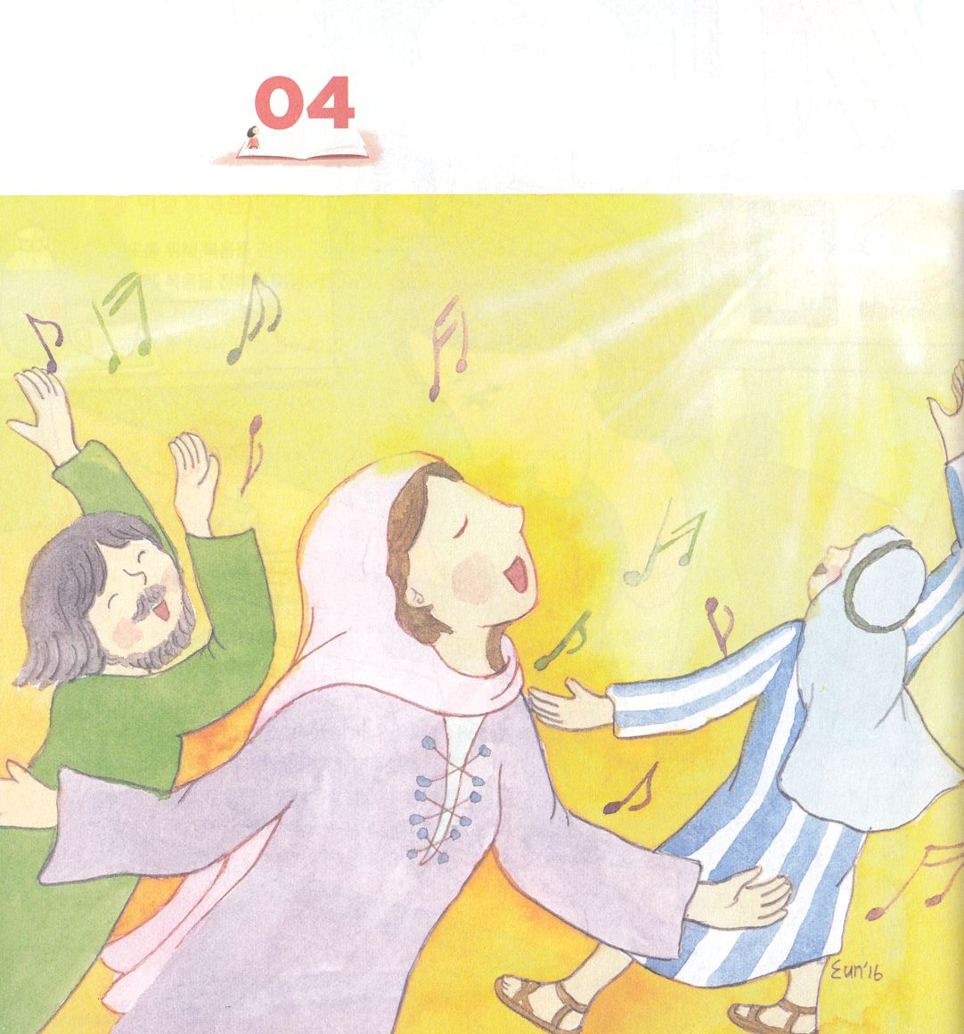


ミカ7:11～20 あなたのような神が、ほかにあるでしょうか。あなたは、咎を赦し、ご自分のものである残りの者のために、そむきの罪を見過ごされ、怒りをいつまでも持ち続けず、いつくしみを喜ばれるからです。もう一度、私たちをあわれみ、私たちの咎を踏みつけて、すべての罪を海の深みに投げ入れてください。昔、私たちの先祖に誓われたように、真実をヤコブに、いつくしみをアブラハムに与えてください。（18～20）

1. イスラエルの災いを預言しました（ミカ7:1～6）
1）食べるくだものがないと言いました（ミカ7:1）
2）悪を行なう者だけ残ると言いました（ミカ7:2～3）
3）刑罰の日が来る理由を言いました（ミカ7:4）
4）人を頼りにしないように言いました（ミカ7:5）
5）家族が敵になると言いました（ミカ7:6）

2. イスラエルに臨む祝福を述べました（ミカ7:7～11）
1）「ただ」を知る者に与えられる祝福です（ミカ7:7）
2）主が光になる者に与えられる祝福です（ミカ7:8）
3）主を軽蔑していた者に下される災いです（ミカ7:10）
4）その日に国境が広がると預言しました（ミカ7:11）

3. 祈りと賛美をささげました（ミカ7:14～20）
1）その日のようにしるしを見せてくださると信仰を告白しました（ミカ7:15）
2）そのことのように働かれると信仰によって告白しました（ミカ7:16）
3）主の日に臨む祝福を賛美しました（ミカ7:18～20）

